如何在WORD中設定鶴屋電腦標籤規格

- 首先開啟一個WORD的新文件
- 然後選取工具中的信封及標籤
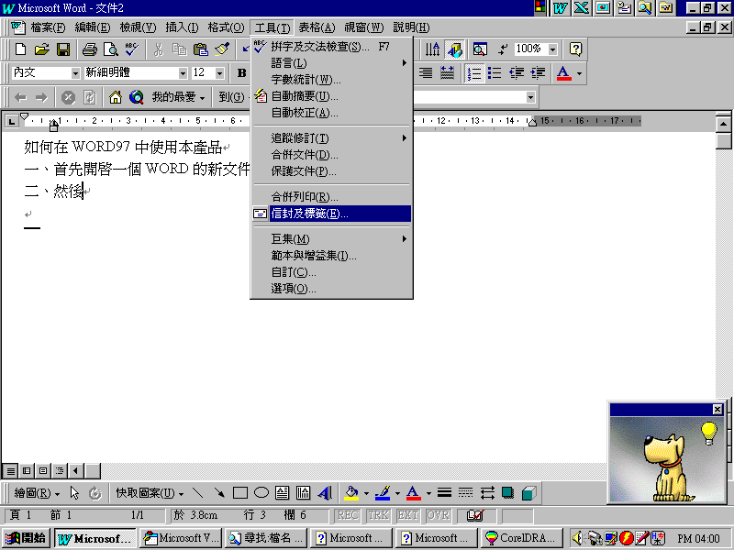
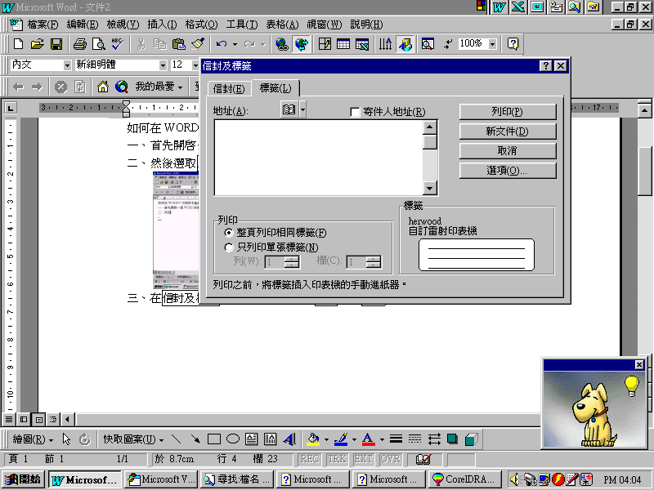
三、在信封及標籤的對話方塊中選取標籤(L)中的選項(O)鈕 ,左下角列印項下,請作點選..
四、出現標籤選項後，左上角點選: ○點陣式(兩邊有孔)或 ☉雷射與噴墨式(A4大小),
下方列按下新增標籤(N)鈕
A4電腦標籤
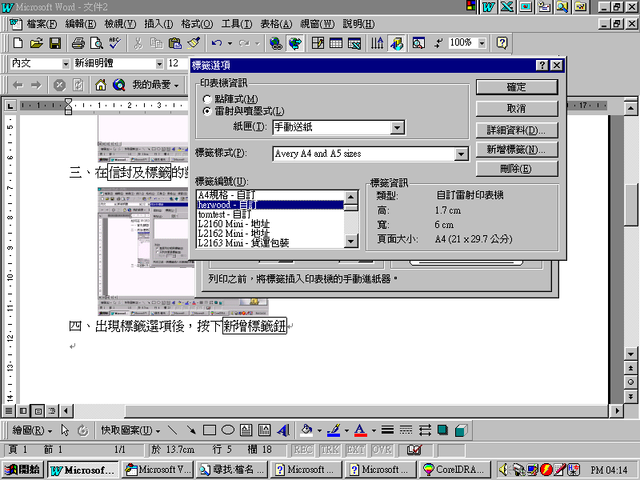
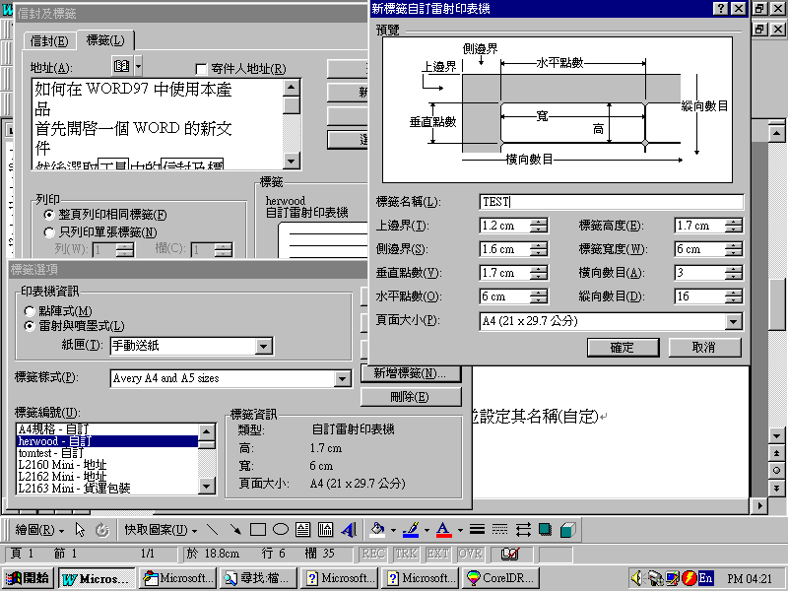
五、在新標籤自訂對話方塊中，依本產品之規格設定，並設定其名稱(自定)，然後按
=標籤高度+(上下兩片間的)間距,若無間距,則垂直點數=標籤高度.
確定鈕
請照本公司產品規格填寫
上邊界: 標籤高度:
側邊界: 標籤寬度:
垂直點數: 橫向數目:
水平點數: 縱向數目:
頁面大小: A4(21*29.7公分)

(如此就完成了新規格標籤的設定，以後在WORD中就可以使用此規格來列印我們的產品，謝謝!!) ,再按確定鈕後,即可在游標所在之處(中間出現空白視窗中)登打文件,登打完後按新文件.
**若看不到格線,請按:表格(A)/顯示格線**
＊＊若欲整頁列印不同之資料(合併列印)＊＊

*網站上的空白檔案,無法直接執行”合併列印”*(除非插入”功能變數”),須先”自訂規格”(見前頁)
(資料筆數較少時: 叫出已設定好之標籤規格,按新文件後,逐筆鍵入.)
資料較多時:可建立資料庫(如excel,access..),或使用已存在之資料庫,與word作”合併列印”,如下:
Microsoft Word 2000版本
1.叫出前頁已設定好之標籤規格,按新文件後,
2.按工具/合併列印
選 1主文件-建立-郵件標籤-使用中視窗
選 2資料來源-取得資料-開啟資料來源-(請進入視窗中選取欲使用之資料庫,並注意檔案類型(Access,Excel,Word……..)) -開啟-設立主文件-按插入合併欄位以選擇欲列印之欄位(注意:可利用游標或Enter鍵選定排列位置),欲列多項欄位則再按一次插入合併欄位-確定
選 3執行合併

Microsoft Word 2002(2003)版本: (一般”XP系統”隨機所附版本)
如前頁,在使用者的電腦中設定好”鶴屋電腦標籤規格”後,
1.按 檔案(F) / 開新檔案(N ) / 新增空白文件
2.按 檢視(V) / 工具列(T)/ 合併列印(該項目前須有 ˇ 核選方塊)
當出現”合併列印工具列” 後,
選: 左方第一個圖示: (主文件設定);
出現”主文件類型”對話方塊,選”標籤”後按確定,

左下角續選該自訂之規格型號後,按確定.

3.在 合併列印工具列 上,按 (開啟資料來源)
--請選取欲作”合併列印”之檔案,若只作一個工作表者,
則”選取表格” 對話方塊中,選擇:”sheet1$”即可.

4.在 合併列印工具列 上,按: 圖示 (插入合併欄位)—
選擇欲插入之欄位名稱,按: 插入(I)/關閉
(欲將欄位下移,請按鍵盤上ENTER鍵),重複4.之動作,直至欲合倂的欄位
選完為止.(文字之顏色,大小等,可在此設定,即選 <<欄名>>,再設定顏色….)

5.在 合併列印工具列 上,按: 圖示 (散佈標籤), 此時所有儲存格皆出現欲插入的合併欄位.
6.在 合併列印工具列 上,按: 圖示 (合併至新文件)
當出現”合倂到新文件”對話,選”全部(A)” (或選其他的
”合併記錄”)後,按確定 即完成合併列印的動作.

＊＊有圖樣之檔案若需合併列印＊＊,則檔案須經過處理.步驟如下:

(1)在文字方塊外的位置,當游標變為十字時,按右鍵—選”順序/置於文字之後.”
(2)word2003版:作到步驟2: (主文件設定);出現”主文件類型”對話方塊,選”一般word文件”,在按”確定”
(3)續作步驟3
(4)在作步驟4時,游標游標落在圖樣最左邊第一格,請利用Enter鍵及空白鍵 (先按空白鍵而後按Enter較能移至次行),將游標移到圖樣內適當處.....

按:左上角插入合併欄位—請選擇欲出現的欄位,並利用Enter鍵以換行
第一格選好欄位後,游標請移至右邊第一格:在同左邊第一格之相對位置—按:
插入功能變數(位於插入合併欄位的右邊一項)—Next Record—而後游標在(Next Record)右邊,隨即按插入合併欄位,並同左邊第一格一樣選擇欲出現的欄位. 將此格格式複製至其它位置,當整篇文件(只作一頁即可)用此法複製完成後(除左邊第一格無Next Record功能變數外,其餘皆有):
按--:合併列印(位於插入合併欄位同一列的最後幾個圖示中的一項)即可.

注意事項:

印表機內建有不同的列印邊界,(距紙張邊緣)約0.67cm-1cm不等,即在此邊界內
登打的文字將無法列出. 善用預覽列印,可一窺列印效果,及時掌控列印品質.

若登打好文件,卻發現上下左右有些字體無法印出,請嘗試以下方法:
- 善用空白鍵移動文件位置,或縮小字體..
- EPSON/HP噴墨印表機,見網站首頁左方:FAQ-問題與解答.
( http://www.herwood.com.tw/modules/xoopsfaq/index.php?cat_id=5#q3 )
- 選購本公司其它規格中已預留邊界的產品.

